Сегодня Россия - свободная от полиомиелита страна, однако угроза все еще существует.
20.09.2021
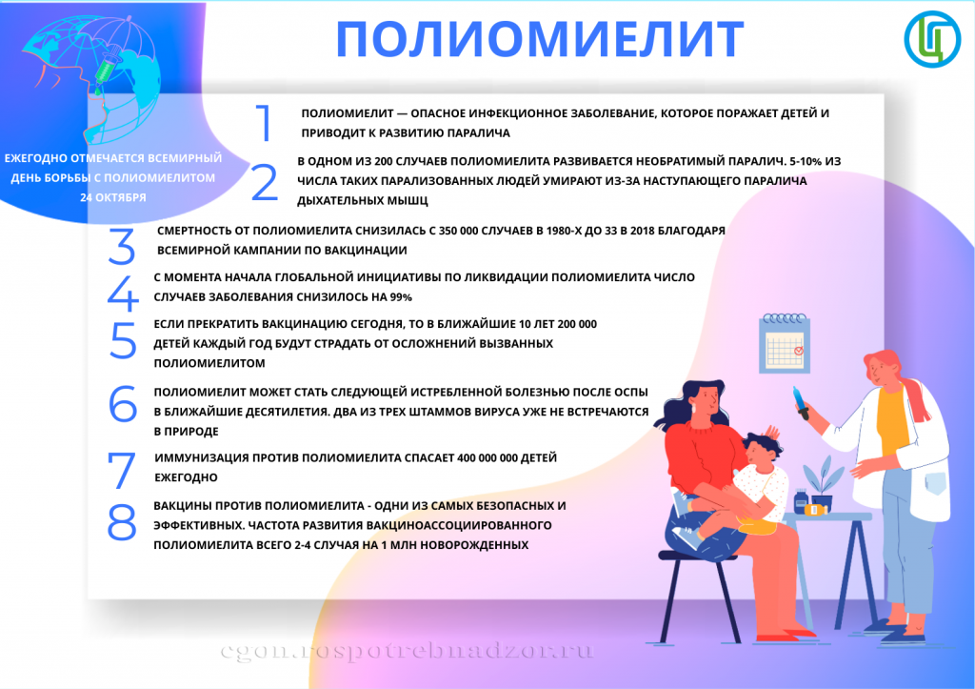
В 1988 году полиомиелит был эндемичным заболеванием в 125 странах. Сегодня, благодаря Глобальной инициативе ВОЗ по ликвидации полиомиелита, число больных полиомиелитом во всем мире значительно снизилось.
Единичные очаги заболевания все еще регистрируются в Африке, Таджикистане, Индии. Это значит, что болезнь может быть завезена и в Россию.
Источник инфекции - больной полиомиелитом человек или носитель вируса.
В первые несколько суток возбудитель у больного находится в отделяемом носоглотки, а затем выделяется с испражнениями.
В связи с этим и механизмов заражения несколько. Основной - фекально - оральный. Вирус передаётся с загрязнённой водой, продуктами питания.
Гораздо реже заражение происходит воздушно-капельным путём - при кашле, чихании, разговоре.
Полиомиелит имеет несколько клинических форм различной тяжести - от бессимптомного носительства до тяжелых паралитических проявлений.
Наиболее подвержены заболеванию дети, не привитые против полиомиелита, получившие менее 3-х прививок против полиомиелита, привитые с нарушением сроков вакцинации.
Дети раннего возраста чаще болеют легко с небольшими симптомами, напоминающими ОРВИ или гастроэнтерит.
Однако даже у самых маленьких детей полиомиелит может протекать с высокой температурой, сильными головными болями и рвотой. В тяжелых случаях в процесс вовлекаются двигательные нервные клетки, и наступают параличи.
Главная опасность полиомиелита - осложнения. Больной может погибнуть от дыхательной недостаточности, вызванной параличом дыхательных мышц.
Среди осложнений полиомиелита также ателектазы легких, пневмония, сердечная недостаточность, желудочно-кишечные расстройства, парез кишечника и мочевого пузыря.
Профилактика полиомиелита включает два важных направления - улучшение санитарно-гигиенических условий жизни и специфическую иммунизацию.
Как показал опыт прошлых лет, с помощью одной только неспецифической профилактики избавиться от полиомиелита не получается. Прививки демонстрируют большую эффективность.
Вакцинация против полиомиелита проводится в возрасте 3 мес., 4.5 мес. и 6 мес. Ревакцинация проводится в 18 мес., 20 мес. и в 14 лет.
Первая и вторая вакцинации проводятся инактивированной вакциной, третья вакцинация и последующие ревакцинации - живой.
Для профилактики полиомиелита у детей, относящихся к группам риска, иммунизация проводится только инактивированной вакциной.
Важно!
С 20.09.2021 года в детских поликлиниках и детских садах округа организовано проведение так называемой подчищающей иммунизации против полиомиелита среди детей до 5 лет включительно, ранее не привитых против полиомиелита и не получивших профилактические прививки в сроки, установленные национальным календарем профилактических прививок.
Если ваш ребенок по какой-то причине не привит от полиомиелита в соответствии с возрастом, обязательно устраните этот пробел. Сделайте прививку! Вакцинация абсолютно бесплатна и безопасна!
Будьте здоровы!

Адрес страницы: http://kosino-uhtomski.mos.ru/trade/useful-information/detail/10263662.html
Управа района Косино-Ухтомский города Москвы

